Консультация для родителей
«Влияние мультфильмов на психику ребенка»

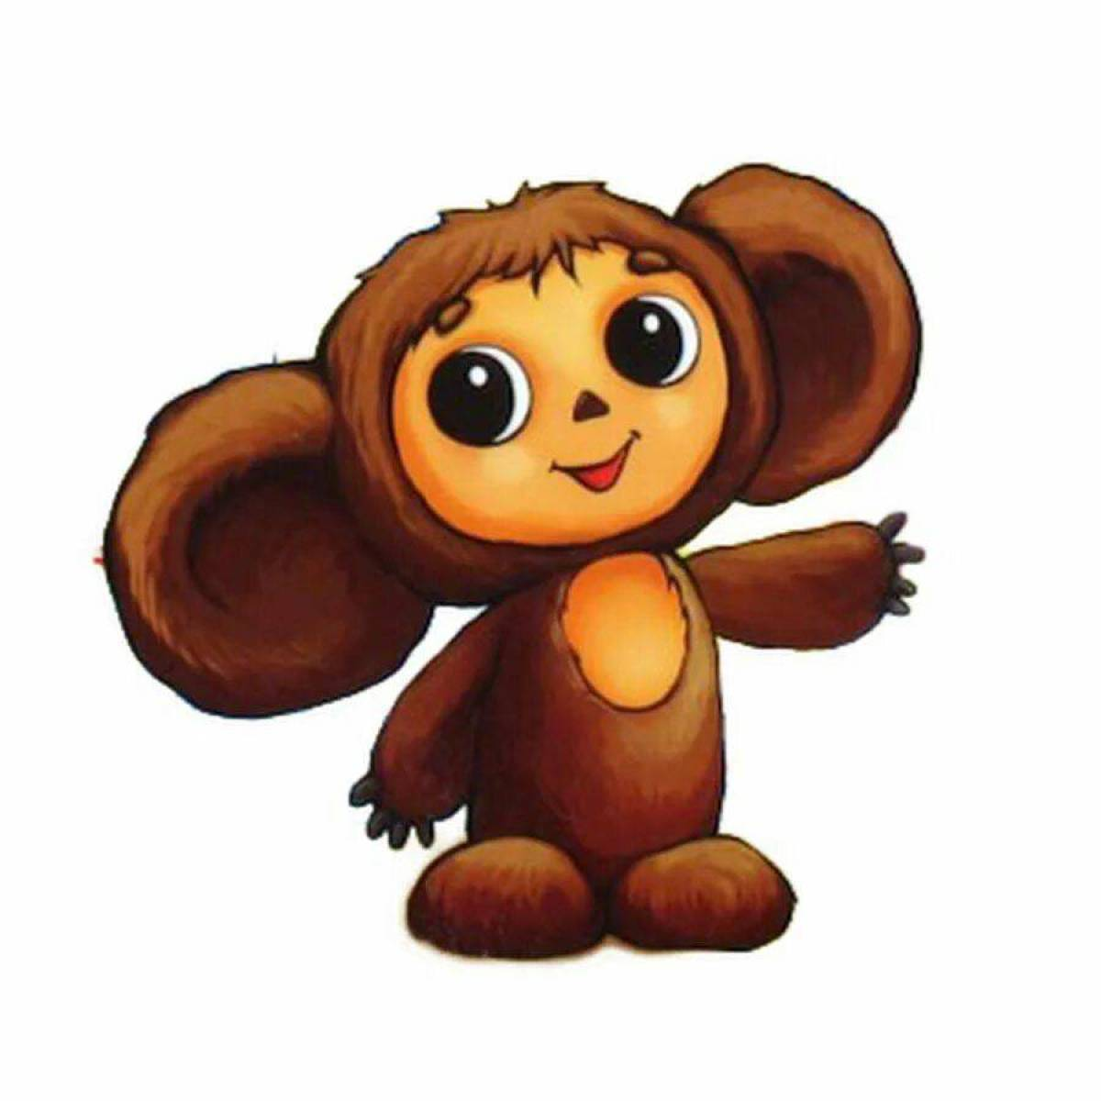
Основная цель качественного мультфильма — воспитание и обучение. Если мультфильм соответствует своей цели, то видя, как главный герой на протяжении фильма обучается, меняется в лучшую сторону, противостоит множеству испытаний, ребенок познает такие сложные понятия как «добро», «зло», «милосердие», «смелость», «дружба» и т.д. Малыш ассоциирует себя с героем, переживает вместе с ним все неприятности, сложности. Через эти переживания ребенок формирует шаблоны своих действий, познает варианты эмоциональных реакций на различные события, начинает анализировать, как можно решать разные проблемы и вопросы. Этот положительный эффект достигается только при условии, что предложенный мультик подходит ребенку по возрасту, отражает его умственные потребности, не содержит технологий, препятствующих правильному восприятию и гармоничному развитию.
Кроме возраста и контроля за предлагаемой продукцией, негативное влияние на детей имеет длительный просмотр мультипликации. Почему нужно контролировать количество времени, проведенного за просмотром мультфильма? Длительный просмотр мультипликационной продукции негативно влияет на:
- Зрение. Во время просмотра ребенок фокусирует взгляд в определенном положении и проводит так длительное время. Мышцы, контролирующие глазное яблоко, устают, слизистая пересыхает — это отрицательно влияет на зрение;
- Нервную систему. Чтобы понять суть мультфильма, малышу нужно сконцентрироваться на событиях, усиленно думать и воспринимать. Длительный просмотр отнимает у ребенка много сил, заставляет усиленно работать нервную систему, что приводит к ее возбуждению. От усталости, переизбытка эмоций малыш может хуже спать, есть, проявлять негативные эмоции (агрессию, истерику, плач без причины);
- Физическое и умственное развитие. Ребенку необходимо очень много двигаться и изучать окружающий мир в реальности. Знания, приходящие с экрана — хорошо, но они не могут заменить опыт, полученный от взаимодействия с настоящими предметами, людьми.
Зачем контролировать качество мультфильма? Несоответствие мультфильма возрасту и знаниям ребенка могут спровоцировать негативные последствия:
- Необоснованные страхи. Знакомство ребенка с жизнью, разными ее сторонами должно происходить постепенно, с оглядкой на умственное и психическое развитие ребенка. Некоторые сюжеты, доступные детям постарше, могут произвести сильное психологическое впечатление, вызвать страх, тревогу, беспокойство. Особенно это касается детей ясельного и дошкольного возраста. Детям до 6-ти лет не стоит показывать картины, в которых герой умирает, испытывает очень сильные эмоциональные страдания, вызванные неприятием в обществе, внешним видом героя;
- Изменения в поведении. Малыш с удовольствием копирует поведение понравившегося ему героя, стремится подражать и повторять за ним самые яркие поступки. Если мультик не предоставляет четкого разграничения между добром и злом, не имеет единой морали, то высока вероятность, что малышу понравится отрицательный персонаж, ведь его поведение необычно;
- Неверное толкование морали, получение неправильных знаний о проблеме. Если вы не будете контролировать качество мультика, при этом не смотреть его с малышом, то вам будет сложно понять вопросы, с которыми кроха обратится к вам после просмотра. В итоге у ребенка может сложиться неправильное понимание основной идеи мультика.
- Зависимость от мультиков. Это проблема современного общества. Дети познают окружающий мир глазами. Некоторые современные мультипликаторы не преследуют основную цель, связанную с воспитанием и обучением детей, они стремятся, в первую очередь, увеличить свои продажи. Ими используются техники (неравномерный звуковой ряд, яркие краски, множество мелких деталей, которые часто меняются, мимика героев и т.п.) при помощи которых, дети быстро увлекаются мультиком. Яркая, часто сменяемая картинка увлекает ребенка, поглощает его сознание, приводит к тому, что ребенок реже моргает. В результате, глазки пересушиваются, портится зрение.
Как предупредить зависимость от мультфильмов, вовремя отсеивая нежелательные картины?
Ограничить ребенка в просмотре популярных мультиков полностью не удастся. Чтобы контролировать формирование правильного восприятия популярных мультиков, старайтесь смотреть их вместе с ребенком. По ходу развития сюжета, обсуждайте с ним поведение героев, акцентируйте внимание на положительных и отрицательных качествах персонажей.
Когда можно начинать показывать мультфильмы малышу? По мнению большинства психологов, детям до 1,5 лет предлагать к просмотру мультики не рекомендуется. Этот запрет связан с формированием звуко-зрительного восприятия. Шум и яркая картинка привлекают карапуза, он с удовольствием наблюдает за меняющимися кадрами на экране, но не может их воспринять. Это возбуждает нервную систему, негативно сказывается на зрении. Даже, если малыш не смотрит на экран, лишний шум мешает процессу формирования слуха, снижает четкость воспринимаемой звуковой информации.
С 1,5 до 2 лет детей можно начинать ознакамливать с роликами длительностью до 30-ти секунд. Обычно это специальные разработки, относящиеся к методике Домана. Они состоят из картинок, которые не двигаются, изображают предметы или животных. Фонового звука нет, только голос.
С 2 до 3 лет можно предложить посмотреть 1 мультик в день, длительностью не более 3-х минут. Сюжет мультфильма должен быть знаком ребенку, отражать действия, которые он выполнял или видел. Герои должны быть реалистичные. Возможно тихое музыкальное сопровождение.
В 3 года крохе можно предложить познакомиться с мультфильмами, рассказывающими о простых, но важных вещах: правилах поведения, окружающем мире, коммуникации с детками в садике. Польза от мультфильмов до 3-х лет не доказана, поэтому просмотр следует ограничить 5 минутами в день. В этот период идет активное формирование физических и умственных способностей, поэтому рекомендуется наполнить жизнь ребенка реальными играми, хорошей физической нагрузкой.
После трех лет мультфильм можно использовать как обучающий материал. Например, если вам предстоит посетить врача и сделать прививку, можно предложить карапузу посмотреть советский мультфильм про бегемота, который боялся их делать.
С 4-5 лет хорошо ввести в привычку совместный просмотр полнометражных мультфильмов до 20 минут в день. Такое совместное времяпровождение хорошо влияет на отношения между родителями и ребенком, позволяют обсуждать сложные вопросы после просмотра.
Обязательно помните, что предложенная ребенку история должна быть понятна ребенку, главный герой на протяжении мультика должен изменяться, становиться лучше.
Как выбрать мультфильм для ребенка? Чтобы подобрать мультфильм для просмотра, следует предварительно его оценить. После просмотра вами картины, вы должны четко почувствовать, что этот мультик: добрый; поучающий; логичный. Сюжет развивается постепенно, доходит до кульминации и имеет финал, подчеркивающий мораль всей истории; мультфильм подходящий по возрасту и развитию вашему ребенку. В сюжете присутствуют ситуации, с которыми малыш сталкивался в жизни или книгах, вы можете пояснить ему каждое действие героя; мультфильм не противоречит вашим моральным принципам, убеждениям; Не содержит психического или физического насилия. Даже безобидные шлепки, подзатыльники недопустимы в мультиках для детей до 7-ми лет. Если после предварительного просмотра мультик полностью подходит, то можно предложить его малышу для просмотра. Выберите подходящее время, желательно, чтобы малыш был бодр, сыт и готов к изучению нового.
Что еще нужно помнить?
- Мультики нужно смотреть в хорошо освещенной комнате;
- Ребенок должен находиться на расстоянии более 3-х метров от экрана;
- Во время просмотра малыш должен сидеть на стуле, сохраняя осанку; Смотреть мультик лежа не рекомендуется;
- Не нужно жевать или пить;
- До начала просмотра объясните крохе, что после окончания мультика телевизор или компьютер выключается, чтобы он не просил еще один фильм. Мультик — хороший воспитательный и обучающий инструмент в распоряжении родителей. Если правильно им пользоваться, то можно получить очень хороший результат, развить ребенка и выработать в нем правильные моральные установки. Старайтесь контролировать контент, предлагаемый ребенку, обсуждать увиденное. Психика детей очень хрупкая и легко поддается влиянию.

